网络编程--TCP协议

TCP协议是端到端的传输控制协议，之所以是“端到端”的协议，是因为”路由“是由IP协议负责的，TCP协议负责为两个通信端点提供可靠性保证，这个可靠性不是指一个端点发送的数据，另一个端点肯定能收到（这显然是不可能的），而是指，数据的可靠投递或者故障的可靠通知。
TCP的可靠性通过以下方式来保证：
1.超时重传:TCP每发送出一个报文段后，都会启动一个定时器，对目的端传回的确认信息进行确认计时，超时后便重传。
2.确认信号:当TCP收到一个来自TCP的报文段后，便会发送回一个确认信号。
3.检验和：TCP将始终保持首部和数据的检验和，如果收到的报文段的检验和有差错，便将其丢弃，希望发送端超时重传。
4.重新排序：由于IP数据报的达到可能失序，因此TCP将会数据进行重新排序，以正确的顺序交给应用层。
5.丢弃重复:由于IP数据报有可能重复，因此TCP将会丢弃重复的数据。
6.流量控制:TCP连接的两端都有固定大小的缓冲区空间，TCP接受端只允许对端发送本端缓冲区能容纳的数据。
TCP提供流量控制。在双方进行交互时，会彼此通知自己目前接收缓冲区最多可以接收的数据量（通告窗口），以此确保发送方发送的数据不会溢出接收缓冲区。
TCP数据包主要包括：
1. SYN包：请求建立连接的数据包
2. ACK包：回应数据包，表示接收到了对方的某个数据包
3. PSH包：正常数据包
4. FIN包：通讯结束包
5. RST包： 重置连接
导致TCP协议发送RST包的原因:
1）SYN 数据段指定的目的端口处没有接收进程在等待。
2）TCP协议想放弃一个已经存在的连接。
3）TCP接收到一个数据段，但是这个数据段所标识的连接不存在。
接收到RST数据段的TCP协议立即将这条连接非正常地断开，并向应用程序报告错误。
6. URG包： 紧急指针
一次完成的TCP通讯包括：建立连接、数据传输、关闭连接
建立连接（三次握手）：
1.客户端通过向服务器端发送一个SYN来建立一个主动打开，作为三路握手的一部分。
2.服务器端应当为一个合法的SYN回送一个SYN/ACK。
3.最后，客户端再发送一个ACK。这样就完成了三路握手，并进入了连接建立状态。
数据传输：
1.发送数据端传输PSH数据包
2.接收数据端回复ACK数据包
关闭连接（四次分手）：
1. 一端主动关闭连接。向另一端发送FIN包。
2. 接收到FIN包的另一端回应一个ACK数据包。
3. 另一端发送一个FIN包。
4. 接收到FIN包的原发送方发送ACK对它进行确认。
TCP状态转换图：
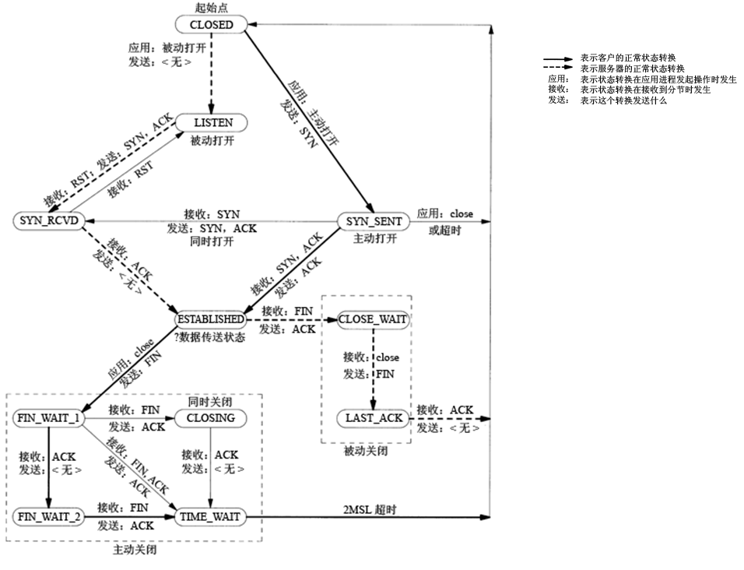
说明（netstat可查看状态）：
CLOSED： 初始状态。
LISTEN： 服务器端的某个SOCKET处于监听状态，可以接受连接了。
SYN_RCVD： 服务器接受到了SYN报文。
SYN_SENT： 客户端已发送SYN报文。
ESTABLISHED：连接已经建立了。
FIN_WAIT_1：当SOCKET在ESTABLISHED状态时，它想主动关闭连接，向对方发送了FIN报文，此时该SOCKET即进入到FIN_WAIT_1状态。而当对方回应ACK报文后，则进入到FIN_WAIT_2状态，当然在实际的正常情况下，无论对方何种情况下，都应该马上回应ACK报文，所以FIN_WAIT_1状态一般是比较难见到的，而FIN_WAIT_2状态还有时常常可以用netstat看到。
FIN_WAIT_2：上面已经详细解释了这种状态，实际上FIN_WAIT_2状态下的SOCKET，表示半连接，也即有一方要求close连接，但另外还告诉对方，我暂时还有点数据需要传送给你，稍后再关闭连接。
TIME_WAIT： 表示收到了对方的FIN报文，并发送出了ACK报文，就等2个MSL（最大生存时间）值（RFC建议2分钟，Berkeley传统使用30s）后即可回到CLOSED可用状态了。如果FIN_WAIT_1状态下，收到了对方同时带FIN标志和ACK标志的报文时，可以直接进入到TIME_WAIT状态，而无须经过FIN_WAIT_2状态。
TIME_WAIT状态存在两个理由：
1.可靠地实现TCP连接的终止
2.允许老的重复分解在网络中消逝
执行主动关闭的一端都会进入TIME_WAIT状态，Linux下高并发的Squid服务器，TCP TIME_WAIT套接字数量经常达到数万，服务器很容易被拖死。通过修改Linux内核参数，可以减少服务器的TIME_WAIT套接字数量。
CLOSING： 这种状态比较特殊，实际情况中应该是很少见，属于一种比较罕见的例外状态。正常情况下，当你发送FIN报文后，按理来说是应该先收到（或同时收到）对方的ACK报文，再收到对方的FIN报文。但是CLOSING状态表示你发送FIN报文后，并没有收到对方的ACK报文，反而却也收到了对方的FIN报文。什么情况下会出现此种情况呢？其实细想一下，也不难得出结论：那就是如果双方几乎在同时close一个SOCKET的话，那么就出现了双方同时发送FIN报文的情况，也即会出现CLOSING状态，表示双方都正在关闭SOCKET连接。
CLOSE_WAIT： 这种状态的含义其实是表示在等待关闭。怎么理解呢？当对方close一个SOCKET后发送FIN报文给自己，你系统毫无疑问地会回应一个ACK报文给对方，此时则进入到CLOSE_WAIT状态。接下来呢，实际上你真正需要考虑的事情是察看你是否还有数据发送给对方，如果没有的话，那么你也就可以close这个SOCKET，发送FIN报文给对方，也即关闭连接。所以你在CLOSE_WAIT状态下，需要完成的事情是等待你去关闭连接。
LAST_ACK： 被动关闭一方在发送FIN报文后，最后等待对方的ACK报文。当收到ACK报文后，也即可以进入到CLOSED可用状态了。
用下面这条语句可以查看linux服务器的状态：
$ netstat -n | awk '/^tcp/ {++Status[$NF]} END {for(name in Status) print name, Status[name]}'
TIME_WAIT 15
CLOSE_WAIT 6
ESTABLISHED 141
TCP发送数据包过程：
1. 应用程序write数据到发送缓冲区：如果套接口发送缓冲区容不下应用程序的所有数据，并且应用进程是阻塞的，应用进程将被挂起，直到所有的数据都拷贝到套接口缓冲区。
2. TCP根据MSS(Maxitum Segment Size)指对数据分段发送。MSS就是TCP数据包每次能够传输的最大数据分段。为了达到最佳的传输效能TCP协议在建立连接的时候通常要协商双方的MSS值，这个值TCP协议在实现的时候往往用MTU(最大传输单元，以太网MTU为1500)值代替（需要减去IP数据包包头的大小20Bytes和TCP数据段的包头20Bytes）所以往往MSS为1460。通讯双方会根据双方提供的MSS值得最小值确定为这次连接的最大MSS值。
reference：
UNIX网络编程，第一卷

http://blog.csdn.net/yfkiss/article/details/7441050

